**Modellierung eines Gases im abgeschlossenen Raum**

Die digitale Lernumgebung NetLogo bietet sehr viele Möglichkeiten der Modellierung von Sachverhalten, nicht nur für den naturwissenschaftlichen Bereich. Basis sind Simulationen, die individuell bearbeitet werden können. Es gibt dabei vielfältige Möglichkeiten zur Visualisierung von Daten, die im Simulationsprozess anfallen. In diesem Beispiel wird auf Basis des Teilchenmodells Gas in einem abgeschlossenen Raum simuliert. Einer festgelegten Teilchenanzahl können in einem Container z.B. eine Geschwindigkeit (particle-speed) oder eine Masse (particle-mass) zugewiesen werden. Die Teilchenfarbe beschreibt eine niedrige, mittlere oder hohe Geschwindigkeit der Teilchen.

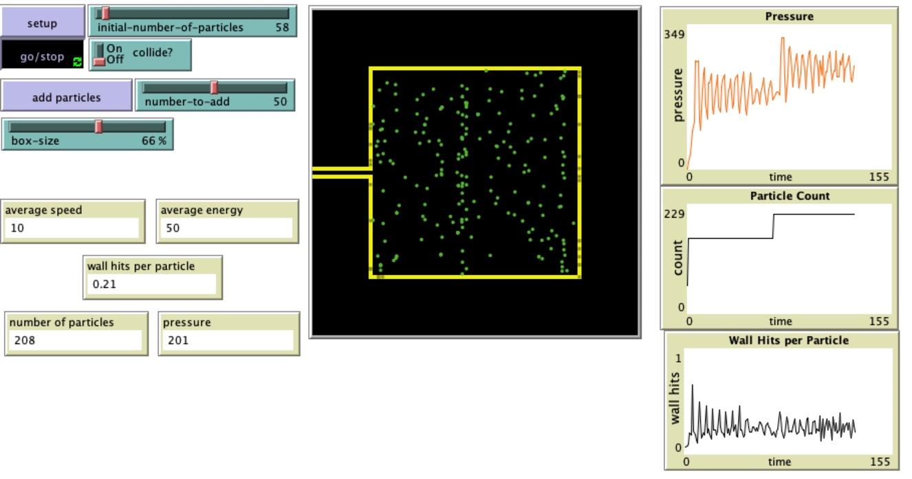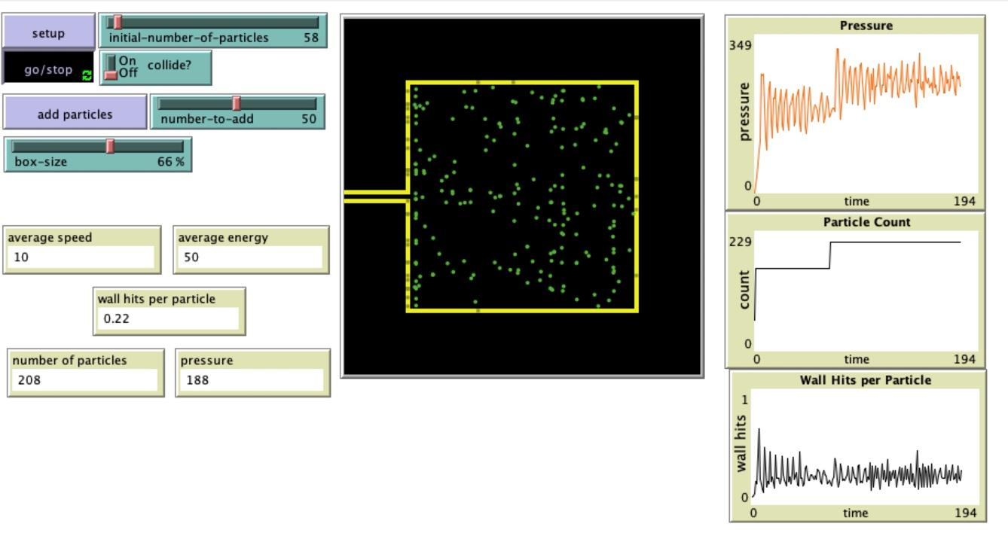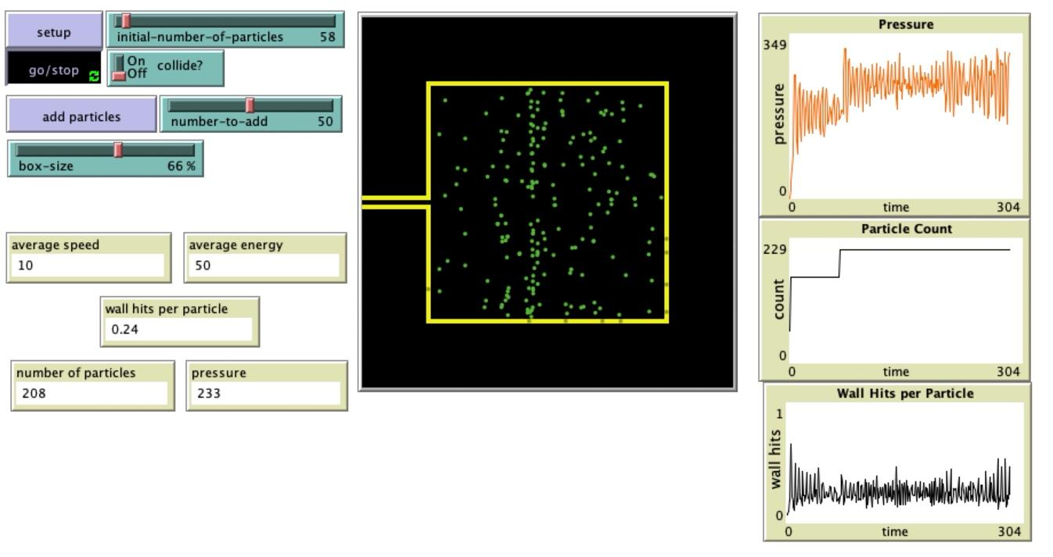Abbildung 1: Bildsequenz zur Simulation eines Gases im abgeschlossenen Raum: Teilchenkollision ausgeschlossen

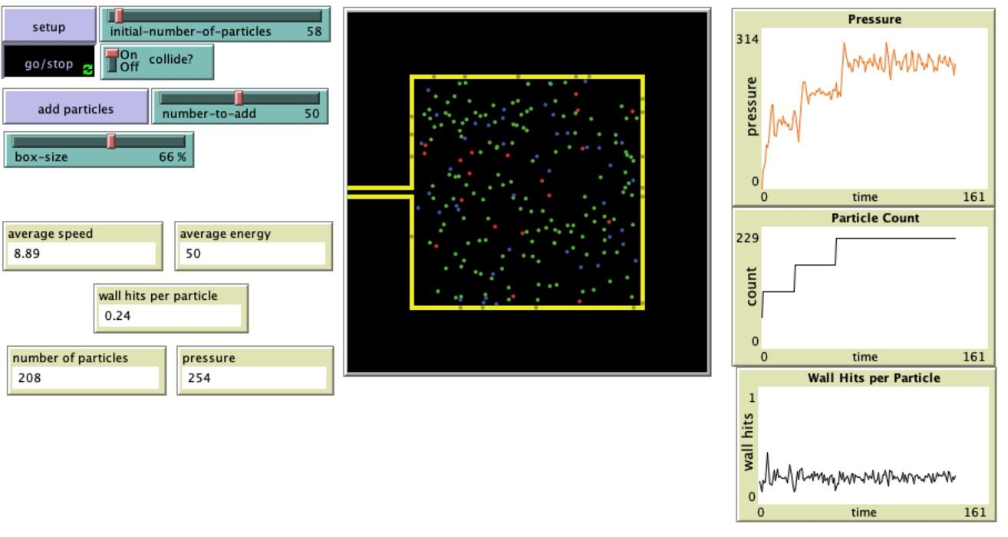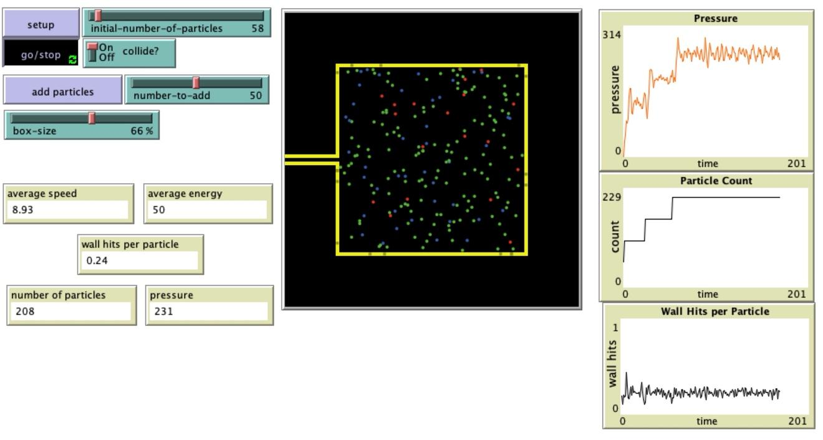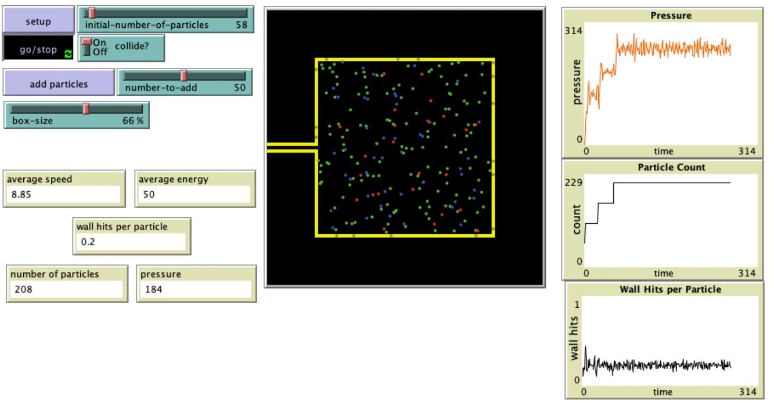Abbildung 2: Bildsequenz zur Simulation eines Gases im abgeschlossenen Raum: Teilchenkollision im Modell aufgenommen